**Информация к проекту решения по заявлению:**

**1.6. Обществу с ограниченной ответственностью Специализированный застройщик «НВН»**

**Земельный участок:**

кадастровый номер **54:35:000000:44657**;

местоположение:Российская Федерация, Новосибирская область, г. Новосибирск, **Калининский район**, Красный проспект, з/у 303;

площадь 20000 кв.м.;

(планшет 8333, 8343, 8344).

**Зонирование:** Зона делового, общественного и коммерческого назначения (ОД-1), подзона делового, общественного и коммерческого назначения с объектами средней плотности жилой застройки (ОД-1.4)

**Заявленные требования:** в части уменьшения минимального процента застройки с 25 % до 18 %.

**Обоснование согласно заявлению:** в связи с тем, что рельеф, инженерно-геологические характеристики земельного участка, наличие охранных зон инженерных сетей являются неблагоприятными для застройки и в связи с приближением участка к существующей железной дороге

**Планируется: строительство комплекса зданий, состоящего из многопрофильного медицинского центра и административного здания**

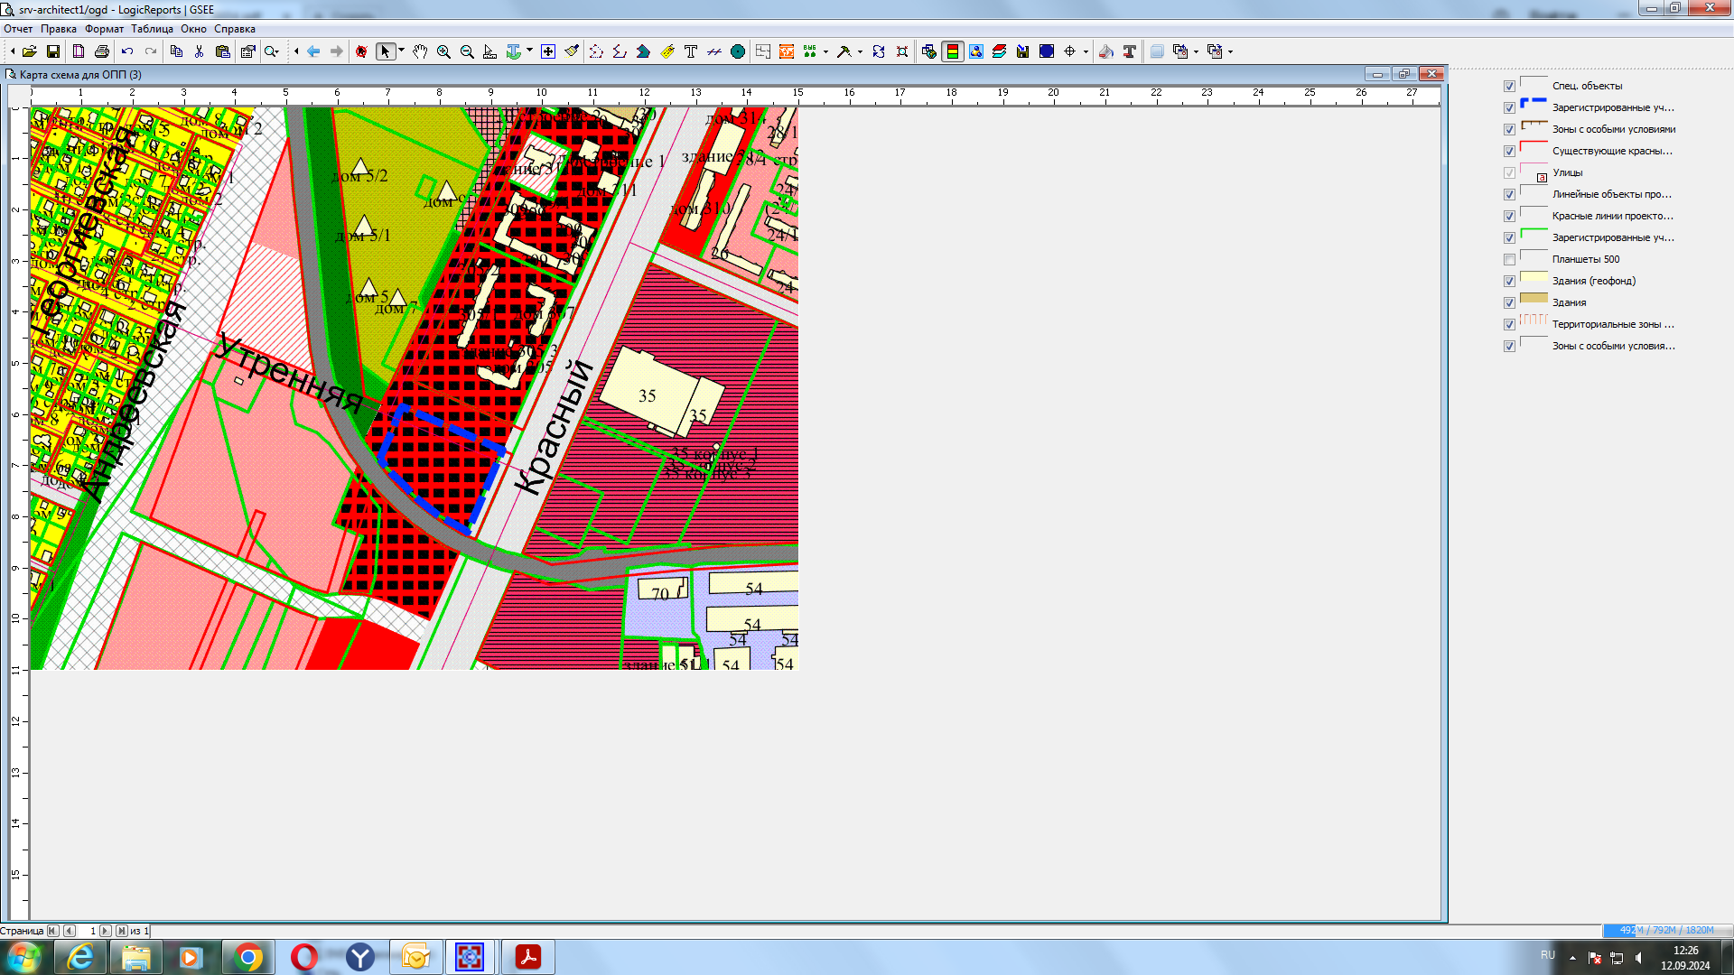

**ОД-1.4**

**54:35:000000:44657**

Приложения к заявлению: